铁路工程概预算软件
“智能指令助手”技术总结
Ctrl+Q 聊天式批量操作助手 · 确定性语法 + 自然语言双路解析
编写人：________________
日 期：________________
版 本：V1.0

目 录

一、项目背景与目标
在铁路工程概预算编制工作中，工程数量、定额编号、单价以及运输方案、材料费方案等内容的批量调整是贯穿始终的高频操作。传统做法只能在定额表格中逐行手工修改，当条目和单元数量较多时，不仅效率低下、容易出错，而且一旦改错往往难以追溯和回退，给概预算的准确性和编制进度带来较大风险。为解决这一痛点，我们在现有概预算软件中内嵌了一个“智能指令助手”——一个通过快捷键 Ctrl+Q 唤起的聊天式操作助手。它的核心目标，是让编制人员用一句自然语言或一条简洁指令即可完成成批修改（例如“把 0101-01 条目的定额数量都乘 0.85”），并始终坚持“先预览后执行”的原则：在任何改动落库之前，先把受影响的数据行连同原值与新值逐条列出，供使用者核对无误后再执行，所有改动还都支持一键撤销与重做，最大限度地降低误操作代价。与此同时，助手提供了一套不依赖网络即可使用的“确定性语法”，在未配置 AI 时也能稳定工作，而在配置 AI 后则进一步支持用口语化的自然语言下达指令，真正做到“既快又稳、可控可溯”。

二、系统总体架构
智能指令助手以插件形式（编译为 RecoExpandPanel.dll）嵌入主程序，通过钩住主窗体的按键事件，在定额表格或条目树上按 Ctrl+Q 即可唤起。其源码以 partial class FormPanel 划分为五个文件，各司其职，整体结构清晰、便于维护与扩展，具体分层与职责如下表所示。
表 1 智能指令助手分层结构
层 | 源文件 | 主要职责
交互层 | AgentChatFeature.cs | 聊天窗口、预览表、确认/取消、帮助及后台流水线编排
解析层 | AgentCommands.cs | 确定性语法解析、AI 信封解析、命令结构校验
AI 客户端 | AgentLlmClient.cs | 项目上下文采集、提示词工程、DeepSeek 调用
执行层 | AgentExecutor.cs | 只读计划、事务执行、主程序内存同步、撤销/重做
诊断层 | AgentDiagnostics.cs | 探查 表/列、基线快照、对比逆向数据模型

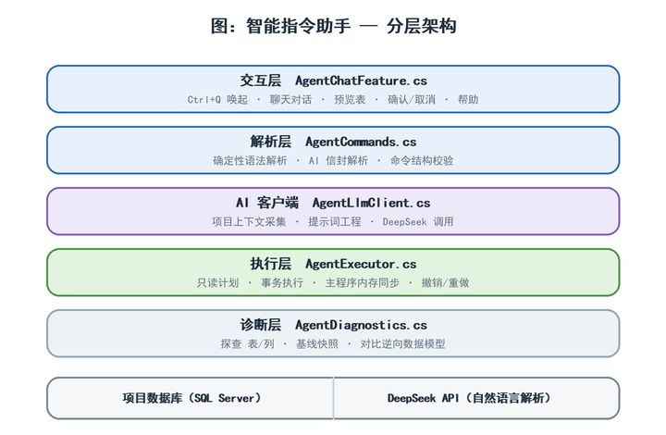
图 1 智能指令助手分层架构

三、操作演示
一次完整的操作遵循“输入 → 解析 → 预览 → 确认 → 结果”的闭环。使用者在输入框中下达指令后，助手会先回显对指令的理解，再生成只读预览，待确认后才真正写入数据库，整体运行流程如下图所示。
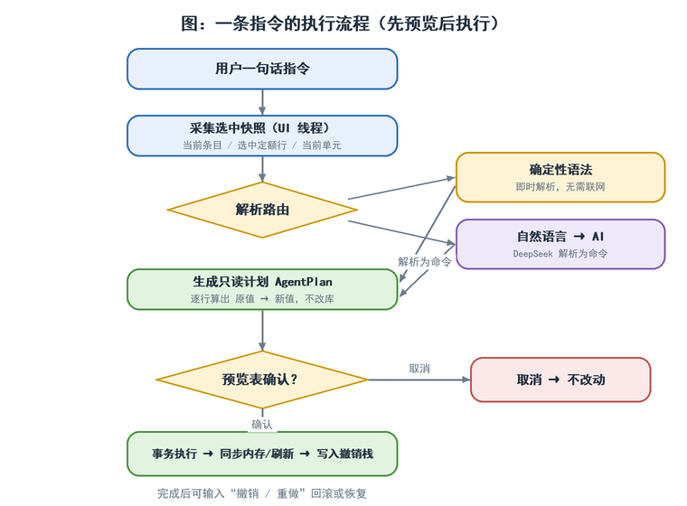
图 2 一条指令的执行流程（先预览后执行）

1、唤起与界面
在主程序中按 Ctrl+Q 即可唤起助手窗口。窗口自上而下分为对话区、预览表区（包含操作、单元、条目编号、定额编号、原值、新值等列）与输入框三部分。输入框上方还提供“插入当前条目”与“帮助”两个按钮：在左侧条目树中点中某个条目后点击“插入当前条目”，即可把其编号自动填入输入框，避免手敲编号出错；点击“帮助”则可随时查看语法示例。
【截图 1】唤起助手窗口与界面布局
展示对话区、输入框，以及“插入当前条目 / 帮助”按钮
（此处预留空白，请粘贴截图）

2、输入、预览与确认
输入指令后，助手首先在对话区回显它对该指令的理解（若走自然语言路径，会显示“AI 理解为：……”），随后在预览表中逐行列出受影响数据行的原值与新值。使用者核对无误后点击“确认执行”，改动才会写入数据库，并在对话区给出“已修改 N 处……”之类的结果回执；若发现不妥，点击“取消”即可放弃，不产生任何改动。
【截图 2】输入指令后的预览表（原值 / 新值）
建议截取一条真实指令的预览，能清晰看到“原值 → 新值”两列
（此处预留空白，请粘贴截图）

【截图 3】确认执行后的结果回执
展示“已修改 N 处……（可输入撤销回滚本次操作）”
（此处预留空白，请粘贴截图）

3、撤销、重做与大批量确认
助手为高风险操作提供了额外的兜底保障。一方面，使用者随时可以输入“撤销”回滚上一次由聊天指令产生的改动，对于纯字段类的修改还可进一步“重做”；另一方面，当一条指令影响的行数超过两百行时，系统会弹出二次确认框，要求手动输入“确认”二字方可继续，从而有效防止大批量的误操作。
【截图 4】撤销回执 / 大批量二次确认弹框
任选其一：“撤销完成……”回执，或“本次将影响 N 行……请输入确认”弹框
（此处预留空白，请粘贴截图）

四、解析机制：确定性与自然语言双路
助手对用户输入采用“双路解析”策略：优先尝试确定性语法，只有在确定性语法无法处理时才转交 AI，从而兼顾常用指令的即时响应与自然语言的灵活表达。其判别顺序如下图所示：系统首先识别“帮助、撤销、重做、探查”等内置词并交由专用逻辑处理；随后判断输入中是否含有分号“；”——若含分号，则按分号拆分并逐段做确定性解析，全部命中时合并为一个链式计划一次执行，只要任意一段不是确定性命令便整体转交 AI；若不含分号，则看首词是否命中确定性关键字，命中即按确定性语法执行，否则在已配置 AI 的前提下交给 AI 解析。
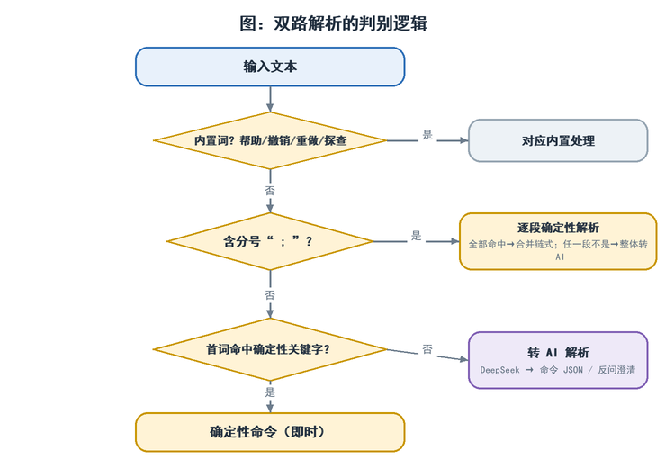
图 3 双路解析的判别逻辑

五、确定性指令语法（确定性表述）
确定性语法是一套不依赖 AI、结果可预期的指令集，输入即解析、即时响应。它的设计核心是一个编号自动判别规则与两条“省事”规则，使常用指令既简短又不易写错。

1、编号自动判别
在确定性语法里，用户往往只写一个编号，但它既可能是条目编号（如 0101-01），也可能是定额编号（如 LY-21）或材料编号（如 1294861）。为免去用户手动区分，助手按下图规则自动判别：只要编号中出现字母，即判定为定额编号（涵盖 LY-21、ZLF、TLF、SH、SQ 等带字母的编号）；否则再看它是否“既带连字符‘-’又全部由数字组成”——满足则判定为条目编号（如 0101-01），不满足（纯数字、无连字符）则按材料编号处理、当作定额过滤条件。该规则虽简单，却覆盖了实际使用中的绝大多数情形。
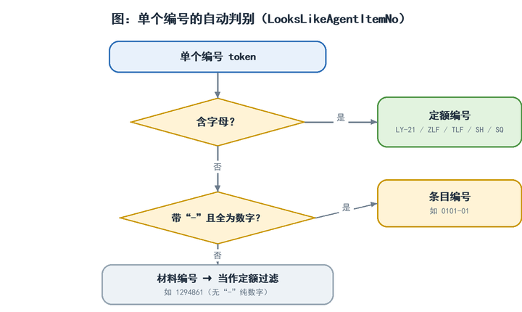
图 4 单个编号的自动判别

2、省略规则与单元范围
为减少输入负担，确定性语法设计了两条“省事”规则与一项单元范围保护。其一，省略条目编号时，指令默认作用于当前选中对象——优先作用于已选中的定额行，没有选中行时则作用于当前条目；其二，省略定额过滤条件时，默认作用于该条目下的全部定额，但若已选中若干定额行，则只作用于选中的这些行。此外，由于同一条目编号在每个单元中都存在，助手在不点名单元时默认只修改当前单元并在预览中明确提示；确需作用于所有单元时，必须显式写明“所有单元”，以防误改其它单元的同名条目。

3、命令清单
确定性语法支持的全部命令及其用法如下表所示，方括号 [ ] 内为可省略的参数。
表 2 确定性指令命令清单
关键字 | 语法 | 示例 | 说明
工程数量 | 工程数量 [条目] [定额] *系数|/系数|删除*系数 | 工程数量 0101-01 LY-21 *0.85 | 缩放/还原工程数量输入，会重算数量
定额编号 | 定额编号 [条目] [定额] *系数 | 定额编号 0101-01 LY-21 *9 | 在编号后追加×系数（软件原生缩放，推荐）
单价 | 单价 [条目] [定额] *系数|/系数 | 单价 LY-21 /1.1 | 直接乘除单价列（补充定额长期有效）
定额调整 | 定额调整 [条目] [定额] 内容（前加“删除”可去掉） | 定额调整 0101-01 LY-21 /XG1 | 整串写入定额调整字段
设数量 | 设数量 [条目] 数值 [定额] | 设数量 0101-01 100 | 工程数量直接设为某值（可为表达式）
清空数量 | 清空数量 [条目] | 清空数量 0101-01 | 清空工程数量
删除定额 | 删除定额 [条目] [定额] | 删除定额 0101-01 LY-21 | 删除定额行（同事务清理从属表）
替换定额 | 替换定额 [条目] 原编号 新编号 | 替换定额 0101-01 LY-21 QY-100 | 批量换定额编号，保留系数后缀
复制定额 | 复制定额 来源条目 到 目标条目 | 复制定额 0101-01 到 0102-01 | 把整条目定额复制过去
输入定额 | 输入定额 [条目] 定额=数量 … | 输入定额 0101-01 LY-21=100 | 新输入定额（复用主程序粘贴管线）
设运输方案 | 设运输方案 [条目] 方案号 [参数] 单元=… | 设运输方案 0308-01 3 单元=南江路泵房 | 设运输方案号（需手工重算）
改材料价 | 改材料价 [材料|机械|设备|工费] 方案名 单元=… | 改材料价 材料 部颁25年4季度 单元=南江路泵房 | 换费用方案（需手工重算）
新建单元 | 新建单元 新名称 从 源单元 | 新建单元 测算二版 从 _ZGS_02 | 复制总概算生成新单元
撤销 / 重做 | 撤销 / 重做 | 撤销 | 回滚 / 恢复上一次聊天指令
探查 | 探查 表/列/基线/对比/窗体 | 探查 对比 | 诊断与逆向数据模型
分号链式 | 指令A ; 指令B | 工程数量 0101-01 *0.9 ; 设数量 0103-01 100 | 多条确定性命令一次预览执行

六、自然语言（AI）路径
在 RecoQuotaData/deepseek-settings.json 中将 enabled 置为真并填入 api_key（默认模型 deepseek-v4-pro）之后，使用者即可直接用中文口语下达指令，无需记忆确定性语法。

1、上下文采集
为了让 AI 能把“条目名称”等口语化表达准确映射到真实的“条目编号”，后台线程会在调用模型前从项目库采集必要的上下文，包括单元列表、条目树（当条目数超过四百条时进行裁剪，优先保留用户原话命中的条目及其祖先节点）、当前选中的条目与单元，以及当前选中的定额编号。这些上下文随提示一并送入模型，使其判断有据可依，从而显著降低张冠李戴的概率。

2、提示词工程与保守约束
在提示词设计上，我们采取“结构化 + 保守”的策略，尽可能让 AI 的输出可控、可校验。提示中以结构化 schema 明确给出全部十一类命令的 JSON 模板及每个字段的含义，使 AI 只需“填空”而非自由发挥；同时设置严格的保守规则——条目编号与单元只能从随上下文一并提供的条目树和单元列表中原样选取，绝不允许编造，遇到含糊或多义的情形则不猜测，而是通过 need_clarification 字段反问澄清。为提升解析准确率，提示中还内置了八条覆盖乘系数、除以、按单元限定、修改运输方案、复制单元等典型场景的少样本示例。调用参数方面，温度设为 0.1 以追求稳定确定的输出，并强制以 JSON 对象格式返回，最终响应统一为 {"commands":[...],"need_clarification":""} 的信封结构，便于程序解析与后续校验。

七、关键代码解释

1、双路解析与分号链式
助手对每一条输入都先尝试用确定性语法解析，只有在确定性语法无法处理时才转交 AI，这样既保证了常用指令的即时响应，又保留了自然语言的灵活性。下面这段是分号链式处理的核心：当用户用分号把多条指令串在一起时，系统会按分号拆分并逐段尝试确定性解析——只要其中任意一段不是确定性命令，就立即放弃整体的确定性解析、把整条输入交给 AI；只有当所有段都成功解析时，才把它们合并成一个统一的执行计划，一次性预览并执行。
foreach (string seg in segments) { // 按分号拆分后，逐段解析
if (!TryParseAgentFallback(seg, out segResult)) {
result = combined; return false; // 某段不是确定性命令 → 整体转 AI
}
combined.Commands.AddRange(segResult.Commands); // 累加到统一计划
}
其中 TryParseAgentFallback 负责单段确定性解析，返回 false 即表示“这一段我处理不了”，从而触发整体回退到 AI 路径。

2、编号自动判别
如前所述，用户常常只写一个编号，需要程序自动判断它属于哪一类。下面的 LooksLikeAgentItemNo 逐字符扫描该编号：一旦遇到字母就立刻判定为定额编号；扫描结束后，只有“既出现过连字符、又全部是数字”才判定为条目编号，其余（纯数字且无连字符）则视为材料编号、按定额过滤处理。逻辑短小却稳健。
foreach (char c in token) {
if (Char.IsLetter(c)) return false; // 含字母 → 定额编号(LY-21/ZLF…)
if (c == '-') hasDash = true;
else if (Char.IsDigit(c)) hasDigit = true;
}
return hasDigit && hasDash; // 带"-"且纯数字 → 条目编号(0101-01)

3、后台流水线与线程安全
为了既不阻塞界面、又能安全地访问数据库与调用 AI，助手把一条指令的处理拆成了界面线程与后台线程两段。界面线程只做一件事——在用户发起指令的瞬间，把当前选中的条目、定额行、单元等状态采集成一份快照；随后所有耗时且只读的工作（克隆数据库连接、调用 AI、根据快照逐行算出受影响数据并生成只读计划）全部放在后台线程完成，期间绝不触碰任何窗体控件，从根本上规避了跨线程操作界面引发的崩溃或卡死；计划生成后，再通过 BeginInvoke 切回界面线程，把预览结果安全地展示出来。
Thread worker = new Thread(delegate() {
using (SqlConnection conn = AgentCreateWorkConnection(mainForm)) {
plan = BuildAgentPlan(conn, snapshot, commands); // 后台：只读，不改库
}
BeginInvoke((MethodInvoker)delegate { // 切回界面线程
OnPipelineDone(..., plan, ...); // 展示预览
});
});

4、事务执行与乐观并发复核
从“生成预览”到用户“点击确认”之间存在时间差，这期间数据有可能已被其它操作改动。为防止基于过期预览的脏写，助手在真正执行前会做一次“乐观并发复核”：重新统计目标行是否仍然全部存在，一旦数量对不上就立即中止并提示重新发起指令与预览。复核通过后，所有字段更新都包裹在同一个事务中、以参数化 UPDATE 执行，任何一步出错都会整体回滚，确保一条指令“要么全部成功、要么全部不改”，不会留下半成品状态。
// 1) 执行前复核：目标行是否仍然全部存在，防止脏写
if (CountAgentExistingRows(conn, ids) != ids.Count)
throw new AgentPlanException("数据已发生变化，请重新发起指令并预览。");
// 2) 全部改动包在同一事务，失败整体回滚
using (SqlTransaction tx = conn.BeginTransaction()) {
foreach (var u in plan.FieldUpdates) ExecuteAgentFieldUpdate(...);
tx.Commit();
}

八、安全与可靠性设计
智能指令助手在设计之初，就把“安全可控”放在与“高效便捷”同等重要的位置，并为此构建了多道防线。首先是“先预览后执行”机制：任何指令都会先生成一份只读计划，逐行展示受影响数据的原值与新值，只有在使用者确认后才真正写入数据库，从源头上杜绝“盲改”。其次，助手使用独立的数据库连接进行作业，优先克隆主程序的连接串，仅在克隆失败时才回退到诊断账号，既复用了主程序的会话环境，又不干扰主程序自身的数据状态。在并发与线程方面，界面线程只负责采集当前选中状态的快照，真正的只读查询、AI 调用与计划生成全部放在后台线程完成，后台线程不直接访问任何窗体控件，从根本上规避了跨线程操作界面带来的不稳定问题。
在数据写入环节，所有 SQL 均采用参数化方式执行以防止注入，并把一次指令的全部改动包裹在同一个事务中，任何一步失败都会整体回滚；执行前还会进行一次“乐观并发复核”，比对预览时与执行时目标行是否一致，若数据已被他处改动则中止并提示重新预览，避免脏写。此外，每一次成功执行都会记入撤销栈并追加到审计日志（RecoQuotaData/agent-undo.jsonl），既支持一键撤销、对纯字段修改还支持重做，也为事后追溯留存了完整记录。考虑到同一条目编号在每个单元中都存在，助手默认只作用于当前单元并在预览中给出明显提示，需要跨单元时必须显式写明，避免误伤其它单元；而对于会影响造价计算的改动（如修改定额编号、单价或方案），助手会提醒使用者在主程序中手工触发重算，并在删除定额行时于同一事务内清理相关的从属计算表，保证数据的一致性。

九、应用实例（例子演示）
下表给出若干典型应用场景，列出对应的输入指令与执行效果，覆盖了乘除缩放、替换定额、改方案、复制单元及链式批改等常见操作。
表 3 典型应用实例
场景 | 输入指令 | 效果
批量打折 | 工程数量 0101-01 *0.85（或“把 0101-01 的数量都乘 0.85”） | 该条目下全部定额工程数量×0.85，预览后执行
定额原生缩放 | 定额编号 0101-01 LY-21 *9 | LY-21 定额编号追加×9（推荐，重算后生效）
批量替换定额 | 替换定额 0101-01 LY-21 QY-100 | 把 LY-21 全换成 QY-100，保留系数后缀
改运输方案 | 设运输方案 0308-01 3 单元=南江路泵房 | 指定单元该条目运输方案=3（需手工重算）
复制单元 | 新建单元 测算二版 从 _ZGS_02 | 复制总概算生成“测算二版”
链式批改 | 工程数量 0101-01 *0.9 ; 设数量 0103-01 100 | 两条命令一次预览执行

十、探查（诊断）工具
与前述面向日常套定额的确定性命令不同，“探查”是助手内置的一组开发/诊断工具，并不用于日常的定额编制，而是服务于“给助手增加新功能”。它的作用，是帮助开发者摸清主程序底层数据库的结构与真实行为（源码见 AgentDiagnostics.cs）。

1、它解决什么问题
在软件里点一下“设置运输方案”或“新建单项概算”，背后往往会改动数据库中的一连串表。要让助手能自动完成同样的操作，前提是先弄清“这一步到底改了哪些表、哪些行、哪些列”。探查正是为此设计的——它能在一次手工操作的前后分别为数据库拍快照并加以对比，把底层的真实改动看得一清二楚。所有探查输出都会同时写入 RecoQuotaData/agent-diagnostics.log，便于事后查阅。

2、六个子命令
探查提供六个只读子命令，覆盖从“看结构”到“做对比”的全过程，如下表所示。
表 4 探查子命令
命令 | 作用
探查 表 | 列出当前项目库所有表及行数（摸清库里有什么）
探查 列 定额输入 | 查看某张表的列结构（列名、类型、是否可空、是否自增）
探查 基线 | 记录当前数据快照：全表行数 + 关键表（定额输入 / 章节表 / 单项概算信息 / 总概算条目 / 材料单价）的逐行快照
探查 基线单元 南江路泵房 | 同上，但锁定某个单元，重点快照那些“改方案会连带变化”的大表（总概算条目、工料机计算表、劳材统计表、运杂费计算明细等）
探查 对比 | 将当前数据与基线逐一比对，列出哪些表行数变化、哪些行新增/删除/修改（精确到“某列：旧值 → 新值”）
探查 窗体 | 导出主程序窗体的字段名与方法名（粘贴/新建/概算/材料/保存等），以及定额表右键菜单项

3、核心用法：三步逆向
探查最主要的价值，在于用“基线—对比”逆向摸清一个操作究竟改了什么，具体分三步：第一步，先用“探查 基线单元 南江路泵房”为目标单元拍一张“操作前”快照；第二步，回到软件里手工完成目标操作（如设置运输方案、改材料价或新建单项概算，并触发重算）；第三步，输入“探查 对比”，系统便会列出这一步到底改动了哪些表、哪些行以及哪些列。
对比结果形如下例，可以清楚看到“改运输方案”实际写入了哪些字段：
[总概算条目 修改 12|34] 运输方案: 3 -> 4; 运杂费: 100 -> 85
据此即可照着写出等价的新命令。“探查 窗体”则是另一条路径：它会扒出主程序内部的字段名与方法名，用于判断能否直接复用软件的原生功能（例如“输入定额”复用其粘贴逻辑）。

4、适用场景
探查基本是为“加新功能”准备的：前述的“设运输方案”“改材料价”“新建单元”等命令，正是先用“探查 基线单元 → 手工操作 → 探查 对比”摸清软件改了哪些表后才得以实现的。此外，它也可用于排查“为什么没生效”：当某个操作做完后没有反应时，可以先做基线、再重做一遍、然后对比，看清究竟有没有写库、写到了哪里。需要强调的是，日常套定额并不会用到探查——它是确定性命令之外的“开发者后门”。
简而言之，探查相当于助手的“X 光机”，专门用来照清软件底层数据库；今后若想新增某项自动化功能，只要先用它把相关操作“照清楚”，便能据此快速实现为新的指令。

十一、测试、编译与部署
在工程化方面，智能指令助手作为主程序的插件以源码形式纳入版本库，并配有可一键执行的构建脚本，保证了从源码到部署的可重复性。编译环节由 RecoQuotaRecommend/build.ps1 统一完成，它会把 tools/RecoExpandPanel/ 目录下的全部源文件（含助手的五个 Agent 系列文件）编译为 RecoExpandPanel.dll，并连同其它配套插件一起拷贝到软件安装目录；如需仅做编译期校验而不部署，也可单独调用 C# 编译器输出到临时目录进行检查。
在部署环节，由于现场同时存在 2020 版与 2024 版两套软件，且代码维护时存在桌面与 D 盘两个工作副本，我们约定将助手的核心 DLL 同步部署到两个副本下的各软件目录，其它插件则只更新当前正在构建的副本，以避免不同副本之间的版本漂移。
在功能验证方面，我们以真实项目库为对象，围绕“输入指令→生成预览→确认执行→撤销回滚”这一闭环进行了反复测试，重点核对了预览中“原值→新值”的正确性、事务在异常时的整体回滚、撤销与重做的数据一致性，以及跨单元、大批量等边界场景下的保护逻辑；每一次执行都会在审计日志中留痕，便于回归核查。经验证，助手在常见的乘除缩放、设值、替换定额、删除、复制定额、输入定额、设运输/材料方案以及新建单元等操作上，均能稳定地完成“预览—执行—撤销”全过程，结果与在主程序中手工操作保持一致。

十二、总结与展望
综上所述，智能指令助手围绕铁路工程概预算的批量修改场景，构建了一套“自然语言/确定性双路解析 + 只读预览 + 事务执行 + 撤销重做”的完整闭环。在效率上，它把原本需要逐行手工、反复核对的成批调整压缩为“一句话加一次确认”，显著缩短了概预算编制与多轮调价的耗时；在可靠性上，凭借先预览后执行、独立连接、参数化与事务、乐观并发复核、撤销重做与审计日志等多重机制，做到了在提效的同时把误操作风险牢牢控制在可回退的范围之内；在易用性上，确定性语法保证了无网络环境下的稳定可用，而自然语言路径又降低了使用门槛，两者互补、各取所长。
展望后续，仍有若干值得深入的方向。其一是持续扩充命令类型，覆盖更多概预算调整场景（如批量取费、价差处理等），并在解析层沉淀更通用的字段更新框架；其二是增强自然语言理解与多轮澄清能力，使助手在面对含糊或一词多义的指令时能够更准确地反问与确认，进一步降低误解；其三是把“探查—基线—对比”沉淀为更完善的回归自检工具，在主程序升级、表结构变动时自动发现潜在影响，保障助手与主程序的长期协同。我们相信，随着这些能力的逐步完善，智能指令助手将成为概预算编制工作中一个真正“懂业务、可信赖”的智能伙伴。

